|  |  |  |
| --- | --- | --- |
| КОМИТЕТ  РЕСПУБЛИКИ ТАТАРСТАН  ПО ОХРАНЕ ОБЪЕКТОВ КУЛЬТУРНОГО НАСЛЕДИЯ | 250px-Coat_of_Arms_of_Tatarstan | ТАТАРСТАН РЕСПУБЛИКАСЫНЫӉ МӘДӘНИ МИРАС ОБЪЕКТЛАРЫН САКЛАУ КОМИТЕТЫ |

**ПРИКАЗ БОЕРЫК**

|  |  |  |  |
| --- | --- | --- | --- |
|  |  | № |  |

О включении выявленного объекта культурного наследия «Городской дом почтовых служащих» расположенный по адресу: Республика Татарстан, г. Чистополь, ул. К. Маркса, д.42, лит. А., в единый государственный реестр объектов культурного наследия (памятников истории и культуры) народов Российской Федерации в качестве объекта культурного наследия местного (муниципального) значения «Городской дом почтовых служащих», утверждении границ и режимов использования его территории и предмета охраны

В соответствии с Федеральным законом от 25 июня 2002 года № 73–ФЗ «Об объектах культурного наследия (памятниках истории и культуры) народов Российской Федерации», Законом Республики Татарстан от 1 апреля 2005 года № 60-ЗРТ «Об объектах культурного наследия в Республике Татарстан», постановлением Кабинета Министров Республики Татарстан от 10.06.2016 № 393 «Об утверждении Положения о порядке принятия решения о включении объекта культурного наследия местного (муниципального) значения или объекта культурного наследия местного (муниципального) значения в единый государственный реестр объектов культурного наследия (памятников истории и культуры) народов Российской Федерации», положительным заключением государственной историко-культурной экспертизы от 02.02.2021, приказываю:

1. Включить выявленный объект культурного наследия «Городской дом почтовых служащих» по адресу: Республика Татарстан, г. Чистополь, ул. К. Маркса, д.42, лит. А., в единый государственный реестр объектов культурного наследия (памятников истории и культуры) народов Российской Федерации в качестве объекта культурного наследия местного (муниципального) значения «Городской дом почтовых служащих».
2. Утвердить границы территории объекта культурного наследия местного (муниципального) значения «Городской дом почтовых служащих» по адресу: Республика Татарстан, г. Чистополь, ул. К. Маркса, д.42, лит. А., согласно приложению № 1 к настоящему приказу.
3. Утвердить режим использования территории объекта культурного наследия местного (муниципального) значения «Городской дом почтовых служащих» по адресу: Республика Татарстан, г. Чистополь, ул. К. Маркса, д.42, лит. А., согласно приложению № 2 к настоящему приказу.
4. Утвердить предмет охраны объекта культурного наследия местного (муниципального) значения «Городской дом почтовых служащих» по адресу: Республика Татарстан, г. Чистополь, ул. К. Маркса, д.42, лит. А., согласно приложению № 3 к настоящему приказу.
5. Контроль за исполнением настоящего приказа оставляю за собой.

И.о. председателя Комитета Н.В. Прохорова

Приложение № 1

к приказу Комитета

Республики Татарстан по охране объектов культурного наследия

от \_\_\_\_\_\_\_\_\_ года № \_\_\_\_\_\_\_\_\_

**Границы территории**

объекта культурного наследия местного (муниципального) значения «Городской дом почтовых служащих» по адресу: Республика Татарстан, г. Чистополь, ул. К. Маркса, д.42, лит. А.

Карта (схема) границ территории объекта культурного наследия местного (муниципального) значения «Городской дом почтовых служащих» по адресу: Республика Татарстан, г. Чистополь, ул. К. Маркса, д.42, лит. А.

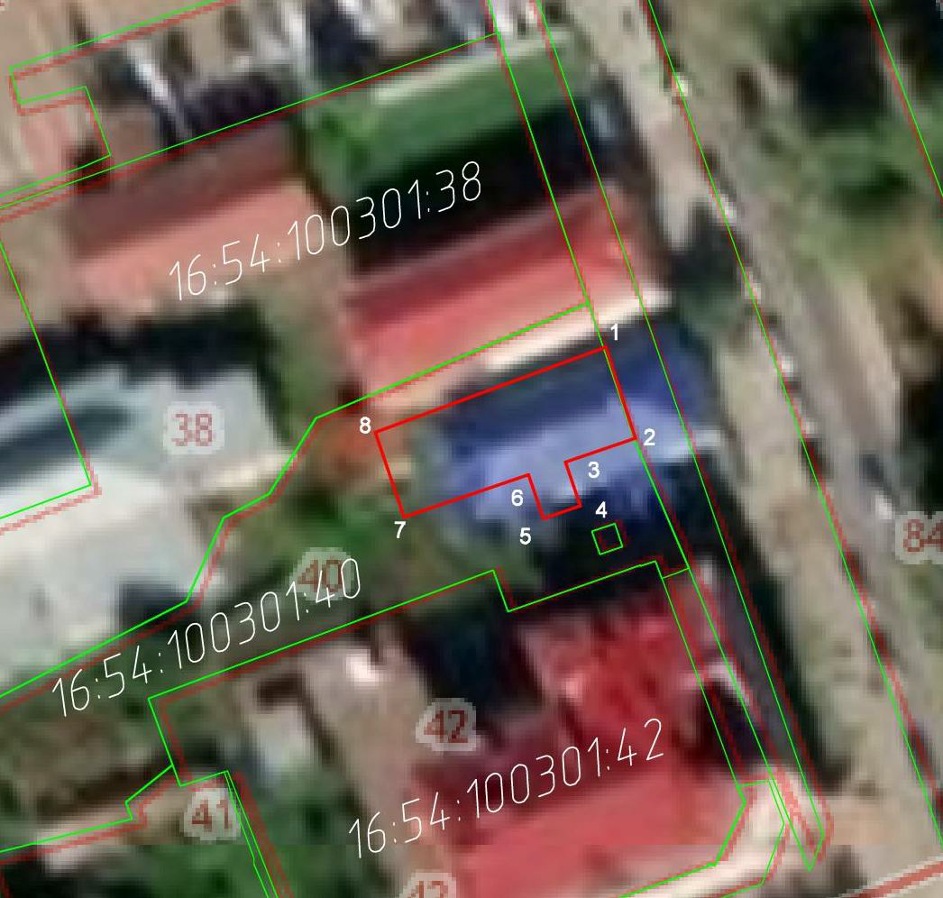

**Масштаб 1:500**

**Условные обозначения:**

**-** контур объекта культурного наследия;

\_\_\_\_\_\_\_\_\_\_\_\_\_\_\_ - граница территории объекта культурного наследия;

\_ ­\_ \_ \_ \_ \_ \_ \_ - существующая часть границ земельного участка, в пределах которых расположен объект;

**\_\_\_\_\_\_\_\_\_\_\_\_\_ -** существующая часть границ земельных участков, в пределах которых расположен объект.

**Таблица характерных точек**

границы территории объекта культурного наследия местного (муниципального) значения «Городской дом почтовых служащих» по адресу: Республика Татарстан, г. Чистополь, ул. К. Маркса, д.42, лит. А.

|  |  |  |
| --- | --- | --- |
| № | Координаты точки в местной системе координат (МСК-16) | |
| X | Y |
| 1 | 429981.10 | 2211793.03 |
| 2 | 429973.55 | 2211795.50 |
| 3 | 429971.59 | 2211789.73 |
| 4 | 429967.97 | 2211790.96 |
| 5 | 429966.92 | 2211787.86 |
| 6 | 429970.54 | 2211786.63 |
| 7 | 429967.02 | 2211776.31 |
| 8 | 429974.06 | 2211773.94 |

Приложение № 2

к приказу Комитета

Республики Татарстан по охране объектов культурного наследия

от \_\_\_\_\_\_\_\_\_ года № \_\_\_\_\_\_\_\_\_

**Режим использования**

территории объекта культурного наследия местного (муниципального) значения «Городской дом почтовых служащих» по адресу: Республика Татарстан,

г. Чистополь, ул. К. Маркса, д.42, лит. А.

В границах территории объекта культурного наследия местного (муниципального) значения «Городской дом почтовых служащих» по адресу: Республика Татарстан, г. Чистополь, ул. К. Маркса, д.42, лит. А., **разрешается:**

- проведение работ по сохранению объекта культурного наследия, направленных на обеспечение физической сохранности объекта культурного наследия, в том числе консервация, ремонт, реставрация, приспособление для современного использования;

- ведение хозяйственной деятельности, не противоречащей требованиям обеспечения сохранности объекта культурного наследия и позволяющей обеспечить функционирование объекта культурного наследия в современных условиях;

- использование и приспособление объекта культурного наследия для современного использования в соответствии с видами функционального использования без изменения его особенностей, составляющих предмет охраны;

- снос сооружений и объектов, в том числе временных, нарушающих целостность объекта культурного наследия с учетом требований Федерального закона от 25 июня 2002 года № 73-ФЗ «Об объектах культурного наследия (памятниках истории и культуры) народов Российской Федерации»;

- капитальный ремонт существующих объектов инженерной инфраструктуры (внешние сети водоснабжения, канализации, теплоснабжения, газоснабжения, электроснабжения, телефонизации и др.), а также прокладка новых объектов инженерной инфраструктуры подземным способом при условии отсутствия влияния производимых работ (в том числе динамических воздействий) на объект культурного наследия;

- благоустройство территории, направленное на сохранение, использование и популяризацию объекта культурного наследия;

- использование в покрытии площадок, подходов и проездов традиционных материалов (кирпич, камень, гранит и иные природные материалы, а также материалы, имитирующие натуральные);

- применение отдельно стоящего оборудования освещения, отвечающего характеристикам элементов исторической среды;

- озеленение: сохранение деревьев, санирующая и санитарная рубка зеленных насаждений, высадка новых элементов озеленения;

- сохранение историко-градостроительной среды, воссоздание утраченных исторических элементов ценных в мемориальном и архитектурно-ансамблевом отношении (зданий, строений, сооружений, малых архитектурных форм, ограждений, ворот) при наличии достаточных научных данных, необходимых для их воссоздания с учетом требований Федерального закона от 25 июня 2002 года

№ 73-ФЗ «Об объектах культурного наследия (памятниках истории и культуры) народов Российской Федерации»;

- установка информационных надписей и обозначений на главном фасаде объекта культурного наследия не выше первого этажа;

- размещение средств наружной информации (вывесок), предназначенных для доведения до сведения потребителей в соответствие с требованиями Федерального закона от 07.02.1992 № 2300-1 «О защите прав потребителей»: информация о профиле деятельности, фирменном наименовании организации, месте ее нахождения (адресе) и режиме работы, о государственной регистрации индивидуального предпринимателя и наименовании зарегистрировавшего его органа в соответствии с законодательством;

- высота средств наружной информации (вывесок) должна составлять не более 2/3 от высоты фриза, простенка между окнами этажей, в пределах которой регламентируется размещение той или иной конструкции;

- при наличии арочных окон высота конструкций, расположенных между окнами этажей, уменьшается до ½. Ширина информационных конструкций должна составлять, не более 2/3 от ширины простенка, в пределах которого регламентируется размещение той или иной конструкции, за исключением декоративно-художественных панно.

Все вышеуказанные работы проводятся в соответствии с требованиями Федерального закона от 25 июня 2002 года № 73-ФЗ «Об объектах культурного наследия (памятниках истории и культуры) народов Российской Федерации».

В границах территории объекта культурного наследия местного (муниципального) значения «Городской дом почтовых служащих» по адресу: Республика Татарстан, г. Чистополь, ул. К. Маркса, д.42, лит. А., **запрещается**:

- строительство объектов капитального строительства и увеличение объемно-пространственных характеристик существующих на территории памятника или ансамбля объектов капитального строительства; проведение земляных, строительных, мелиоративных и иных работ, за исключением работ по сохранению объекта культурного наследия или его отдельных элементов, сохранению историко-градостроительной или природной среды объекта культурного наследия;

- установка на фасадах и крыше объекта культурного наследия кондиционеров, крупногабаритных антенн и иных элементов инженерного оборудования;

- установка средств наружной рекламы;

- прокладка объектов инженерной инфраструктуры (внешние сети водоснабжения, канализации, теплоснабжения, газоснабжения, электроснабжения, телефонизации и др.) надземным способом;

- установка киосков, павильонов, навесов, малых архитектурных форм, за исключением восстановления утраченных;

- использование технологий, создающих динамические нагрузки (применение машин ударного действия, таких, как прессы, молоты и т. д., кривошипно-шатунных механизмов, молотов и других механизмов ударного действия, одновременное использование большого количества машин с синхронным или асинхронным приводом) на объект культурного наследия и на окружающую его застройку;

- засорение территории объекта культурного наследия строительными, бытовыми отходами любого вида и форм;

- вырубка деревьев, за исключением санитарных рубок.

Приложение № 3

к приказу Комитета

Республики Татарстан по охране объектов культурного наследия

от \_\_\_\_\_\_\_\_\_ года № \_\_\_\_\_\_\_\_\_

**Предмет охраны**

объекта культурного наследия местного (муниципального) значения «Городской дом почтовых служащих» по адресу: Республика Татарстан, г. Чистополь,

ул. К. Маркса, д.42, лит. А.

Предметом охраны объекта культурного наследия местного (муниципального) значения являются:

1. Градостроительные особенности:

- местоположение и градостроительные характеристики здания, участвующего в формировании фронта застройки улицы К. Маркса, его роль в композиционно-планировочной структуре владения и квартала.

2. Объемно-пространственная композиция:

- прямоугольное в плане, двухэтажное деревянное здание;

- высотные отметки по венчающему карнизу.

3. Крыша:

- конфигурация, материал, высотные отметки по конькам.

4. Композиционное решение фасадов:

- местоположение, форма, размер, оформление оконных и дверных проемов.

5. Архитектурно-художественное оформление фасадов;

- деревянные наличники окон с прямыми сандриками, филенчатые лопатки, каннелированные пилястры, арочная профилированная тяга с замковым камнем над входом, профилированный венчающий карниз;

- материал и характер отделки фасадных поверхностей, в том числе обшивка стен тесом;

- столярные заполнения оконных проемов, их материал, характер оформления и колористическое решение (уточняется в процессе реставрационных исследований);

- колористическое решение фасадов (уточняется в процессе реставрационных исследований).

6. Капитальные стены:

- деревянные капитальные стены, их конструкция и материал.

7. Интерьеры:

- местоположение, материал и конструкция внутренних лестниц;

- пространственно-планировочная структура интерьеров здания в пределах капитальных стен и перекрытий;

- архитектурно-художественное оформление интерьеров, включая тянутые профилированные карнизы.

Изменение предмета охраны может быть осуществлено в порядке и случаях, предусмотренных законодательством об объектах культурного наследия.

**Таблица предмета охраны\***

объекта культурного наследия местного (муниципального) значения «Городской дом почтовых служащих» по адресу: Республика Татарстан, г. Чистополь,

ул. К. Маркса, д.42, лит. А.

|  |  |  |
| --- | --- | --- |
| № | Предмет охраны | Фото фиксация основных элементов |
| 1 | **Градостроительные особенности**:местоположение и градостроительные характеристики здания, участвующего в формировании фронта застройки улицы  К. Маркса, его роль в композиционно- планировочной структуре владения и квартала |  |
| 2 | **Объемно-пространственная композиция:** прямоугольное в плане, двухэтажное деревянное здание; высотные отметки по венчающему карнизу |  |
| 3 | **Крыша:** конфигурация, материал, высотные отметки по конькам |  |

|  |  |  |
| --- | --- | --- |
| 4 | **Композиционное решение фасадов:** местоположение, форма, размер, оформление оконных и дверных проемов |  |
| 5 | **Архитектурно художественное оформление фасадов:** деревянные наличники окон с прямыми сандриками, филенчатые лопатки, каннелированные пилястры, арочная профилированная тяга с замковым камнем над входом, профилированный венчающий карниз; материал и характер отделки фасадных поверхностей, в том числе обшивка стен тесом; столярные заполнения оконных проемов, их материал, характер оформления и колористическое решение (уточняется процессе реставрационных исследований); колористическое решение фасадов (уточняется в процессе реставрационных исследований) |  |

|  |  |  |
| --- | --- | --- |
| 6 | **Интерьеры:** местоположение, материал и конструкция внутренних лестниц; пространственно- планировочная структура интерьеров здания в пределах капитальных стен и перекрытий; архитектурно- художественное оформление интерьеров, включая тянутые профилированные карнизы |  |
| 7 | **Капитальные стены**: деревянные капитальные стены, их конструкция и материал | См. план здания по тех. паспорту здания. |

\* Предмет охраны подлежит уточнению и дополнению при дальнейшем исследовании объекта, а также в процессе производства реставрационных работ.